**HƯỚNG DẪN CÀI ĐẶT ỨNG DỤNG TRỌ VIỆT**

* Bước 1: Tải SQL Server, tạo tài khoản đăng nhập có username là “sa” và password là “123”, sau đó tiến hành chạy file “DuAn1_TroViet.sql” để tạo database và dữ liệu



* Bước 2: Sau khi tạo cơ sở dữ liệu thành công, tiến hành chạy file “TroVietSetUp.exe” để cài đặt ứng dụng



* Bước 3: Lựa chọn vị trí cài đặt cho ứng dụng

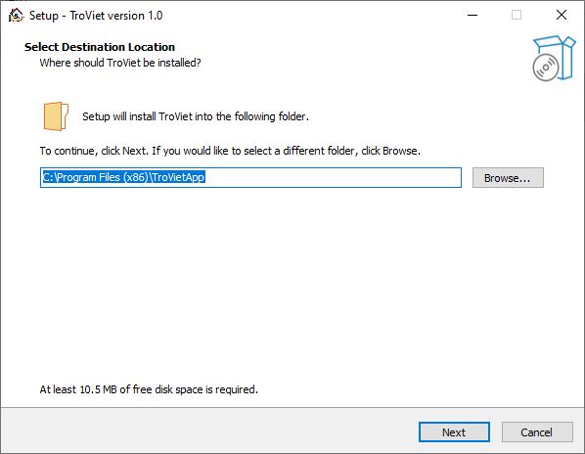

* Bước 4: Lựa chọn tạo shortcut trên desktop

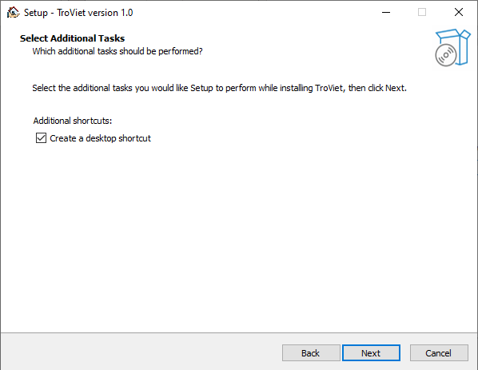

* Bước 5: Chọn Install

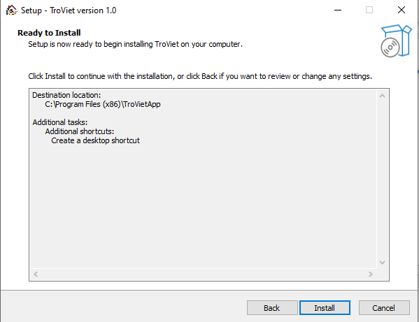

* Bước 6: Finish và ngoài desktop sẽ hiển thị ứng dụng

